Comportements et stratégies : reproduire et prolonger des régularités croissantes
- L’élève reproduit des régularités croissantes/décroissantes, mais ne peut pas les prolonger et ajoute des  carreaux au hasard.  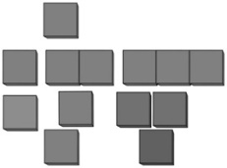 | - L’élève reproduit des régularités croissantes/décroissantes, mais a de la difficulté à les prolonger et n’additionne/ne soustrait pas la même quantité chaque fois. | - L’élève reproduit des régularités croissantes/décroissantes et tente de les prolonger en additionnant/soustrayant la même quantité chaque fois, mais n’additionne/ne soustrait pas la bonne quantité.
Observations et documentation
- L’élève prolonge des régularités croissantes/décroissantes en additionnant/  soustrayant la même quantité chaque fois, mais la forme de la régularité n’est pas constante. | - L’élève reproduit et prolonge des régularités croissantes/décroissantes, mais ne peut pas écrire la règle de la régularité. | - L’élève réussit à reproduire et à prolonger les régularités croissantes/décroissantes et à expliquer la règle de la régularité.
Observations et documentation

